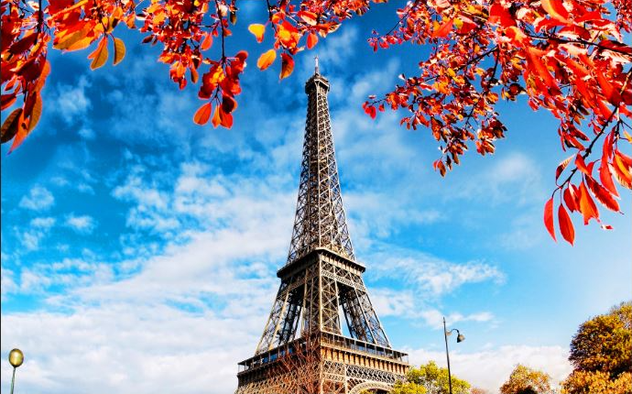
EUROPA ARTISTICA
LONDRES – BRUJAS – PARIS – VALLE DEL RHIN – FRANKFURT – SELVA NEGRA ZURICH – LUCERNA – INNSBRUCK – VENECIA – FLORENCIA – ROMA – PISA – NIZA – BARCELONA - MADRID
19 DIAS / 17 NOCHES
Salidas: 05 de Agosto 2022

05 AGO 2022
MEXICO ✈ LONDRES (Viernes)
Cita en el aeropuerto de la Ciudad de México 3 horas antes para abordar el vuelo con destino a Londres. Cena y noche abordo.

06 AGO
LONDRES (Sábado)
Llegada al aeropuerto de Londres. Recepción y traslado al hotel. Alojamiento. Día libre para disfrutar de la ciudad y pasear por sus avenidas y llegar a Piccadilly Circus para vivir su bullicioso ambiente. Alojamiento.

07 AGO
LONDRES (Domingo)
Desayuno en el hotel y salida para hacer la visita de la ciudad recorriendo sus principales avenidas y monumentos Piccadilly Circus, Oxford Street, Trafalgar Square, Abadía de Westminster y terminar frente al Palacio de Buckingham para asistir al cambio de guardia si se realiza en ese día. Tarde libre. Alojamiento.

08 AGO
LONDRES – CANAL DE LA MANCHA - BRUJAS – PARIS (Lunes)
Desayuno. A la hora determinada, traslado a la ciudad de París en autocar o bien en tren “Le shuttle” o ferry para cruzar el Canal de la Mancha. Continuación del viaje hacia Bélgica. Llegada a Brujas, encantadora y pintoresca ciudad, que recuerda aquellos cuentos de hadas de la infancia. Tiempo libre para conocer la ciudad, con posibilidad de realizar una visita guiada. Viaje hasta París. Llegada y alojamiento.

09 AGO
PARIS (Martes)
Desayuno. Por la mañana, visita panorámica de la ciudad, recorriendo los Campos Elíseos, Arco del Triunfo, la Ópera, Torre Eiffel, Barrio Latino, Jardines de Luxemburgo, Los Inválidos, etc. Breve tiempo para visitar la Medalla Milagrosa. Tarde libre. Nuestro guía ofrecerá la posibilidad de asistir al famoso espectáculo del Lido. Alojamiento.

10 AGO
PARIS (Miércoles)
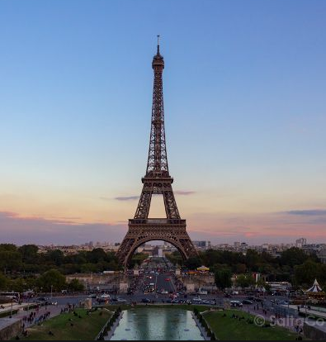
Desayuno. Día libre para pasear por esta ilustre ciudad o subir a la Torre Eiffel. Existirá la posibilidad de contratar una visita al famoso Palacio de Versalles y sus bellos jardines. Alojamiento.

11 AGO
PARIS / LUXEMBURGO / VALLE DEL RHIN / FRANKFURT (Jueves)
Desayuno. Salida a través de la región de Champagne para llegar a Luxemburgo, importante sede de la Unión Europea. El Gran Ducado de Luxemburgo, uno de los estados más pequeños de Europa, cuya capital se encuentra ubicada sobre un peñón, rodeada de grandes bastiones y profundos valles. Tiempo libre y salida hacia Alemania. A través de Coblenza se continuará el recorrido por el Valle del Rhin, donde se apreciarán bellos paisajes con imponentes castillos germanos, así como la simbólica Roca de Loreley. Llegada a Frankfurt, capital financiera del país. Alojamiento.

12 AGO
FRANKFURT / HEIDELBERG / SELVA NEGRA / ZURICH (Viernes)
Desayuno. Salida hacia Heidelberg, cuna de pensadores y de una de las universidades más antiguas de Europa, ciudad a orillas del Río Neckar donde dispondremos de tiempo para poder disfrutar del ambiente y su casco antiguo y ciudad universitaria. Viaje hacia Friburgo, ciudad capital de la Selva Negra. Tiempo libre con posibilidad de realizar la visita guiada. Continuación atravesando toda la Región con sus típicos pueblos hasta llegar a la capital de Suiza. Tiempo libre para conocer el centro de la ciudad. Alojamiento en el hotel previsto.

13 AGO
ZURICH / LUCERNA / VADUZ (Liechtenstein) / INNSBRUCK (Sàbado)
Desayuno. Salida hacia Lucerna, situada a orillas del lago de los Cuatro Cantones y que ha conservado en sus edificaciones, plazas y callejuelas el encanto medieval. Opcionalmente puede realizar excursión al monte Titlis: subirán en teleférico a lo alto de las montañas nevadas de los Alpes Suizos, apreciando los hermosos paisajes y podrán disfrutar de la nieve, experiencia única y de las diferentes atracciones que allí se encuentran. A la hora indicada salida bordeando los Alpes hacia Vaduz, capital del principado de Liechtenstein, que posee un animado casco antiguo. Tras una breve parada salida hacia la capital del Tirol: Innsbruck. Opcionalmente sugerimos asistir a un espectáculo de danzas tirolesas. Alojamiento.

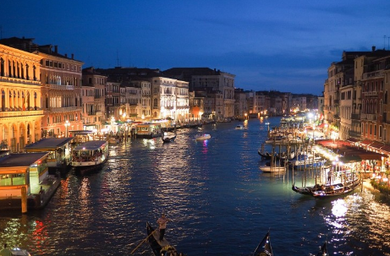
14 AGO
INNSBRUCK / PADOVA / VENECIA (Domingo)
Desayuno. Salida en dirección al Paso Alpino de Brenner, donde se encuentra uno de los viaductos más altos de Europa, hasta llegar a Padova, ciudad conocida por el Santo; tiempo para visitar su catedral. Continuación hacia Venecia, llegada y alojamiento. Opcionalmente le sugerimos completar su tiempo con un paseo en góndola.

15 AGO
VENECIA / FERRARA / FLORENCIA (Lunes)
Desayuno. Mañana dedicada a la visita de Venecia, ciudad de las 118 islas. Traslado en vaporetto hacia la Plaza de San Marcos. Visita a pie recorriendo la Plaza de San Marcos, Palacio Ducal, Puente de los Suspiros, etc. Breve tiempo libre para recorrer por su cuenta las laberínticas calles y canales, y admirar los contrastes entre los bellos Palacios situados en el Gran Canal y las pequeñas iglesias. Salida hacia Ferrara, breve parada y Continuación del viaje hacia Florencia, capital de la Toscana y principal ciudad del arte italiano. Llegada y alojamiento.

16 AGO
FLORENCIA / ASIS / ROMA (Martes)
Desayuno. Visita panorámica, incluyendo la Catedral, el Baptisterio, Puente Vecchio y las Plazas de la Señoría y Santa Crocce. Se facilitará traslado a la Plaza Michelangelo enclavada sobre la cima de una de las colinas que rodean la ciudad y donde se podrá obtener un grato recuerdo fotográfico del grupo sobre un paisaje que domina toda Florencia. Continuación hacia Asís, interesante ciudad amurallada. Visita de sus Basílicas, con la tumba de San Francisco. Se continuará el viaje hacia Roma, la Ciudad Eterna. A la llegada hay posibilidad de realizar una visita opcional de la Roma Barroca, para conocer el corazón de la ciudad, con lugares tan interesantes como La Plaza de Navona, La Fontana de Trevi, El Panteón, etc. Regreso al hotel y alojamiento.

17 AGO
ROMA “Audiencia Papal” (Miércoles)
Desayuno y salida hacia la Ciudad del Vaticano, para asistir a la audiencia del Santo Padre. (siempre y cuando el papa se encuentre en Roma). A continuación, visita panorámica de la Ciudad Imperial, recorriendo los Foros Romanos, Coliseo, Arco de Constantino, Plaza de Venecia y Plaza de San Pedro en la Ciudad-Estado del Vaticano. Resto del día libre para visitar los famosos Museos Vaticanos y la obra cumbre de Miguel Ángel, la Capilla Sixtina. Alojamiento.

18 AGO
ROMA (Jueves)
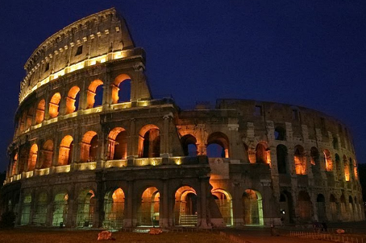
Desayuno. Día a su disposición con la posibilidad de realizar una excursión opcional de día completo al sur de Italia, con la maravillosa bahía de Nápoles y la pintoresca isla de Capri. Alojamiento.

19 AGO
ROMA – PISA – NIZA (Viernes)
Desayuno. Salida hacia Pisa. Parada en la Plaza de los Milagros para contemplar el bello conjunto monumental que forman: la Catedral, Baptisterio y la famosa Torre Inclinada. Continuación a Niza, capital de la Costa Azul. Se sugiere disfrutar del ambiente de esa ciudad cosmopolita o participar en una excursión opcional a Mónaco, Montecarlo y su famoso casino. Alojamiento.

20 AGO
NIZA – NIMES - BARCELONA (Sábado)
Desayuno. Breve recorrido panorámico de la ciudad para continuar hacia la ciudad de Nimes; tiempo libre para el almuerzo y continuación hacia la frontera española a través de la Provenza y sus magníficas autopistas. Llegada a Barcelona. Sugerimos disfrutar las múltiples posibilidades nocturnas que la ciudad ofrece. Alojamiento.

21 AGO
MADRID
BARCELONA – ZARAGOZA – MADRID (Domingo)
Desayuno. Por la mañana visita panorámica de la ciudad con guía local, incluyendo sus lugares más típicos y pintorescos. Salida hacia Zaragoza. Tiempo libre para poder visitar la Basílica de la Virgen del Pilar, patrona de la Hispanidad y recorrer su casco antiguo. Por la tarde, continuación a Madrid. Alojamiento.

22 AGO
MADRID (Lunes)
Desayuno. Por la mañana visita panorámica de la ciudad con guía local, recorriendo la Plaza de España, Fuente de Cibeles, Plaza de Oriente, Puerta de Alcalá, Ciudad Universitaria etc. Por la tarde sugerimos una visita opcional a la imperial ciudad de Toledo. Monumento nacional del arte e historia de España. Disfrute del pasado de Toledo en un paseo por callejones de adoquines y explore la arquitectura medieval y murallas fortificadas de la ciudad Patrimonio de la Humanidad. Alojamiento.

23 AGO
MADRID ✈ MEXICO (Martes)
Desayuno. A la hora indicada traslado al aeropuerto para abordar el vuelo de regreso con destino a la Ciudad de México.

……………………………………………………...…………………………Fin de nuestros servicios

FELIZ REGRESO ¡HASTA PRONTO!

PRECIOS P/PERSONA en USD:

Categoría | Doble | Triple
Primera | 2,199.00 | 2,199.00

SUPLEMENTO AEREO EN LA SALIDA: USD 200

Hoteles previstos o similares
Ciudad | Hoteles | Categoría
Londres | The Royal National | TS
París | Kyriad París Nord Porte St Ouen | T
Frankfurt | Holiday Inn Express City Messe | T
Zurich | Dorint Aeropuerto | T
Innsbruck | Alphotel | T
Venecia (Mestre) | Lugano Torreta | T
Florencia | B&B Hotel Firenze Novoli | T
Roma | IH Roma Z3 | P
Barcelona | Ibis Barcelona Meridiana | P
Madrid | Novotel City Las Ventas | P

2
Precio
Incluye

- Boleto de avión viaje redondo México – Londres / Madrid – México
- Traslados aeropuerto – hotel – aeropuerto
- 19 días / 17 noches hotel de 4*
- 17 Desayunos diarios
- 02 noches de alojamiento en Londres en hotel de categoría elegida
- 02 noches de alojamiento en París en hotel de categoría elegida
- 01 noche de alojamiento en Frankfurt en hotel de categoría elegida
- 01 noche de alojamiento en Zurich en hotel de categoría elegida
- 01 noche de alojamiento en Innsbruck en hotel de categoría elegida
- 01 noche de alojamiento en Venecia en hotel de categoría elegida
- 01 noche de alojamiento en Florencia en hotel de categoría elegida
- 03 noches de alojamiento en Roma en hotel de categoría elegida

- 01 noche de alojamiento en Niza en hotel de categoría elegida
- 01 noche de alojamiento en Barcelona en hotel de categoría elegida
- 02 noches de alojamiento en Madrid en hotel de categoría elegida
- Excursión de Medio día en Madrid
- Régimen alimenticio según el itinerario
- Transporte en autobús turístico
- Traslado en Vaporetto en Venecia
- Backpack de viaje

No Incluye

- Gastos personales (Llamadas telefónicas, lavandería, Bebidas, Propinas)
- Ningun servicio no especificado
- Impuestos aéreos: USD 750

Notas importantes

- Por regulaciones de aeropuerto los pasajeros deben de estar 3 horas antes en el aeropuerto.
- Traslados regulares sujetos a un horario pre – establecido y puede variar sin previo aviso.
- Programa sujeto a términos y condiciones generales de Travel Art Mayorista.
- Cualquier servicio NO UTILIZADO, no aplica para reembolso
- Reservaciones sujetas a disponibilidad
- Operan con mínimo 10 pasajeros, en caso de no juntarlos, se pospondrá la fecha hasta lograr el número requerido.

PROTOCOLOS DE SEGURIDADA PARA ENTRA A EUROPA:

Los pasajeros que estén totalmente vacunados podrán entrar a Europa siempre y cuando lleven su “Certificado de Vacunación” y solo podrán entrar con las vacunas autorizadas por la OMS y adicional en ESPAÑA tendrán que registrarse www.spth.gob.es antes de 48 horas de la llegada para obtener una QR para presentarlo en el aeropuerto de Madrid-Barajas.

Condiciones Generales:
La presente cotización está sujeta a cambios de disponibilidad hasta el momento de la CONFIRMACIÓN, para reservar se requieren nombres completos como aparecen en su pasaporte y copia del mismo.

HABITACIONES: Las habitaciones dobles cuentan con una o dos camas. Las habitaciones triples tienen dos camas matrimoniales. Hay hoteles que no pueden proporcionar camas extras. REGIMEN DE ALIMENTOS: Según indicado en cada uno de los programas. VISITAS Y EXCURSIONES: Según las indicadas en los diferentes programas con la asistencia de guías locales de habla hispana.
TRASLADOS: Si usted viaje en un paquete ó programa de bloqueo grupal, lleva incluidos los traslados entre el Aeropuerto y su Hotel, estos se programan en un horario en específico (Todo el grupo llega en un mismo horario) si usted llega en un horario diferente el traslado tendrá un costo adicional, si usted toma el traslado por su cuenta, no aplica ningún reembolso. Si usted llega en un horario de vuelo diferente al inicialmente contratado podría ocasionar que pierda este servicio o bien tenga que pagar un cargo adicional.
A su llegada deberá hacer contacto con nuestro representante tal y como se indica en el cupón de servicios en caso contrario comunicarse a nuestro número de asistencia.
Si usted no viaja en un programa de Bloqueo o salida grupal en su cupón de traslados se indican claramente las indicaciones para tomar el mismo, revise sus documentos antes de su salida y consúltenos para dudas, no todos los traslados se dan con un represéntate, en algunos casos usted deberá buscar el mostrador de servicio.

VISITAS: Si usted tiene tours el operador le dará instrucciones específicas en cada caso, los servicios no tomados son no reembolsables. Una vez confirmadas las visitas son no reembolsables.

LOS PRECIOS NO INCLUYEN: Ningún servicio que no aparezca claramente especificado en los programas de este catalogo o en los párrafos anteriores, tales como: extras en los hoteles, propinas, alimentos, bebidas, planchado de ropa, telegramas, telefonemas, impuestos de aeropuerto, impuestos y extras de ningún tipo en boletos aéreos, seguros, gastos por exceso de equipaje, y todo gasto de índole personal.
DOCUMENTOS DE VIAJE: Es responsabilidad del pasajero ir provisto de pasaporte, visas de entrada o multientradas, vacunas cuando se requiera o cualquier otro documento necesario para el viaje. La operadora mayorista declina toda responsabilidad por problemas y/o gastos que puedan surgir derivados de que algún pasajero lleve su documentación incompleta o de las decisiones de las autoridades migratorias de cualquier país.

PAGOS: Cuando los precios de los programas estén indicados en otra moneda diferente al peso mexicano, esta será tomada al tipo de cambio del día del pago total en caso de que el paquete sea en dólares americanos.

CANCELACIONES - ALTERACIONES: Cuando el pasajero desista del viaje contratado para una fecha específica, la cancelación estará libre de gastos si se efectúa antes de los 45 días de la iniciación del viaje. Entre 30 y 25 días se cobrara 10% por expediente. Entre 24 y 20 días se cobraran gastos del 15%. Entre 19 y 15 días se cobraran gastos del 25%, Entre 14 y 10 días se cobraran gastos del 50%. Menos de 10 días se cobrara el 100%.

TARIFAS DE AVION: Cuando el paquete tenga tarifa aérea, este no será reembolsable el deposito que ya se haya efectuado o al hacer los boletos de avión, no se permitirá cambio de fecha, reembolso, ni cambio de nombre, esto es por que son tarifas negociadas y las líneas aéreas no lo permiten, en caso de que sea por fuerza mayor, se checara con la línea aérea como procedería este asunto.
48 Hrs. Antes de su salida deberá consultar el horario de su vuelo, ya que las aerolíneas pueden tener cambios importantes en sus horarios de vuelo. Deberá presentarse en el Aeropuerto en: Vuelos internacionales de 3 a 4 horas antes. El vuelo se cierra 1 hr 15 minutos antes de su horario de salida y Usted debería estar en sala de abordaje 1 hora 10 min antes del horario indicado en su boleto. De lo contrario podría perder su vuelo.

_________________________________________ ___________________________
FIRMA DEL PASAJERO ACEPTANDO CONDICIONES TRAVEL ART MAYORISTA VENDEDOR

